Міністерство освіти і науки, молоді та спорту України
Національний університет «Львівська політехніка»



Звіт
про виконання розрахункової роботи
з курсу : «Методи проектування мультиагентних систем»

на тему “ Розроблення мультиагентної системи безпілотних літальних апаратів”

Виконала: студентка групи СПКм – 11
Соломко І.Г.
Прийняв: Романюк А. Б.

Львів 2013
Зміст
1. Аналіз існуючих мультагентних систем безпілотних літальних апаратів. 3
2. Вибір призначення мультиагентної системи безпілотних літальних апаратів 6
3. Обґрунтування вибору типу літального апарату 7
4. Огляд програмно-апаратних рішень для вибраного типу літального апарату 11
5.Аналіз засобів розробки мультиагентних систем. 14
6. Вибір технології розробки програмного забезпечення для керування мультиагентною системою 17
7. Специфікація мультиагентної системи: 18
8. Аналіз та вибір засобів розробки мультиагентної системи 20
Висновки 23

1. Аналіз існуючих мультагентних систем безпілотних літальних апаратів.
Безпілотний літальний апарат (БПЛА) – різновид літального апарату управління яким не здійснюється пілотом на борту. Історично сформована абревіатура – БПЛА; в останні роки в пресі використовується також абревіатура БЛА. Розрізняють безпілотні літальні апарати:
- безпілотні некеровані
- безпілотні автоматичні
- безпілотні дистанційно пілотовані літальні апарати (ДПЛА)
Однак найчастіше під БПЛА розуміють саме дистанційно керовані літальні апарати, застосовувані для проведення повітряної розвідки та нанесення ударів. Найбільш відомим прикладом БПЛА є американський Predator.
Безпілотні літальні апарати прийнято ділити по таким взаємопов'язаним параметрами, як маса, час, дальність і висота польоту. Виділяють апарати класу «мікро» (умовна назва) масою до 10 кілограмів, часом польоту близько 1:00 і висотою до 1 кілометра, «міні» – масою до 50 кілограмів, часом польоту кілька годин і висотою до 3 – 5 кілометрів, середні (« міді ») – до 1 000 кілограмів, часом 10-12 годин і висотою до 9-10 кілометрів, важкі – з висотами польоту до 20 кілометрів і часом польоту 24 години і більше.
Історія
У 1898 р. Нікола Тесла розробив і продемонстрував мініатюрне радіокерований судно.
У 1910 р., натхненний успіхами братів Райт, молодий американський військовий інженер з Огайо Чарльз Кеттерінг запропонував використовувати літальні апарати без людини. За його задумом кероване годинниковим механізмом пристрій в заданому місці повинно було скидати крила і падати як бомба на ворога. Отримавши фінансування армії США, він побудував, і з перемінним успіхом випробував кілька пристроїв, що отримали назви The Kattering Aerial Torpedo, Kettering Bug (Або простоBug), Але в бойових діях вони так і не застосовувалися.
У 1933 р. у Великобританії розроблений перший БПЛА багаторазового використання Queen Bee. Були використані три відреставрованих біпланаFairy Queen, дистанційно керовані з судна по радіо. Два з них зазнали аварії, а третій зробив успішний політ, зробивши Великобританію першою країною, який вилучив користь з БПЛА. Ця радіокерована безпілотна мішень під назвою DH82A Tiger Moth використовувалася на королівському Військово-морському флоті з 1934 по 1943 р.
На кілька десятків років випередили свій час дослідження німецьких вчених, які дали світу протягом 40-х років реактивний двигун і крилату ракету. Практично до кінця вісімдесятих, кожна вдала конструкція БПЛА «від крилатої ракети» являла собою розробку на базі «Фау-1», а «від літака» – «Фокке-Вульф» Fw 189. Ракета Фау-1 була першим применявшимся в реальних бойових діях безпілотним літальним апаратом. Протягом другої світової війни німецькі вчені вели розробки декількох радіокерованих типів зброї, включаючи керовані бомбиHenschel Hs 293 і Fritz X, ракету Enzian і радіокерований літак, заповнений вибуховою речовиною. Незважаючи на незавершеність проектів, Fritz X іHs 293 використовувалися на Середземному морі проти броньованих військових кораблів. Менш складним і створеним швидше з політичними, ніж з військовими цілями літак V1 Buzz Bomb з реактивним пульсуючим двигуном, який міг запускатися як із землі, так і з повітря.
У СРСР в 1930-1940 рр.. авіаконструктором Нікітіним розроблявся торпедоносець-планер спеціального призначення (ПСН-1 і ПСН-2) типу «літаюче крило» в двох варіантах: пілотований тренувально-пристрілювальний і безпілотний з повною автоматикою. На початку 1940 р. був представлений проект безпілотної літаючої торпеди з дальністю польоту від 100 км і вище (при швидкості польоту 700 км / ч). Однак цим розробкам не судилося втілиться в реальні конструкції. У 1941 році були вдалі застосування важких бомбардувальників ТБ-3 в якості БПЛА для знищення мостів.
Під час Другої світової війни ВМС США для нанесення ударів по базах німецьких підводних човнів намагалися використовувати дистанційно пілотовані системи палубного базування на базі літака B-17.
Після другої світової війни в США продовжилися розробки деяких видів БПЛА. Під час війни в Кореї для знищення мостів успішно застосовувалася радіокерована бомба Tarzon.23 вересня 1957
КБ Туполєва отримав держзамовлення на розробку мобільної ядерної надзвуковий крилатої ракети середнього радіусу дії. Перший зліт моделі Ту-121 був здійснений 25 серпня 1960, але програма була закрита на користь балістичних ракет КБ Корольова. Створена ж конструкція знайшла застосування в якості мішені, а також при створенні безпілотних літаків розвідників Ту-123 «Яструб», Ту-143 «Рейс» і Ту-141 «Стриж», що стояли на озброєнні ВПС СРСР з 1964 по 1979 р. Ту- 143 «Рейс» протягом 70-х років поставлявся в африканські і близькосхідні країни, в тому числі і в Ірак. Ту-141 «Стриж» складається на озброєнні ВПС України і понині.
На початку 1960-х років дистанційно-пілотовані літальні апарати використовувалися США для стеження за ракетними розробками в Радянському Союзі і на Кубі. Після того, як були збиті RB-47 і два U-2, для виконання розвідувальних робіт була почата розробка висотного безпілотного розвідника Red Wadon (Модель 136). БПЛА мав високо розташовані крила і малу радіолокації і інфрачервону помітність. Під час війни у В'єтнамі із зростанням втрат американської авіації від ракет в'єтнамських ЗРК зросло використання БПЛА. В основному вони використовувалися для ведення фоторозвідки, іноді для цілей РЕБ. Зокрема, для ведення радіотехнічної розвідки застосовувалися БПЛА 147E. Незважаючи на те що, в кінцевому рахунку, він був збитий, безпілотник передавав на наземний пункт характеристики в'єтнамського ЗРК C75 протягом всього свого польоту. Цінність цієї інформації була порівнянна з повною вартістю програми розробки безпілотного літального апарату. Вона також дозволила зберегти життя багатьом американським льотчикам, а також літаки протягом наступних 15 років, аж до 1973 р. В ході війни американські БПЛА здійснили майже 3500 польотів, причому втрати склали близько чотирьох відсотків. Апарати застосовувалися для ведення фоторозвідки, ретрансляції сигналу, розвідки радіоелектронних засобів, РЕБ і в якості помилкових цілей для ускладнення повітряної обстановки. Але повна програма БПЛА була оповита таємницею настільки, що її успіх, який повинен був стимулювати розвиток БПЛА після кінця воєнних дій, в значній мірі залишився непоміченим.
Безпілотні літальні апарати застосовувалися Ізраїлем під час арабо-ізраїльського конфлікту в 1973 р. Вони використовувалися для спостережень і розвідки, а також в якості помилкових цілей. У 1982 р. БПЛА використовувалися під час бойових дій в долині Бекаа в Лівані. Ізраїльський БПЛА Scout і малорозмірні дистанційно-пілотовані літальні апарати Mastiff провели розвідку і спостереження сирійських аеродромів, позицій ЗРК і пересувань військ. За інформацією, отриманої за допомогою БПЛА, відволікаюча група ізраїльської авіації перед ударом головних сил викликала включення радіолокаційних станцій сирійських ЗРК, за якими було завдано удару за допомогою самонавідних протіворадіолокаціонних ракет, а ті кошти, які не були знищені, були придушені перешкодами. Успіх ізраїльської авіації був вражаючим – Сирія втратила 18 батарей ЗРК.СССР ще в 70-ті-80-ті роки був лідером з виробництва БПЛА, тільки Ту-143 було випущено близько 950 штук.
Дистанційно-пілотовані літальні апарати та автономні БПЛА використовувалися обома сторонами протягом війни в Перській затоці 1991 р., насамперед як платформи спостереження і розвідки. США, Англія, і Франція розгорнули і ефективно використовували системи типу Pioneer, Pointer, Exdrone, Midge, Alpilles Mart, CL-89. Ірак використовував Al Yamamah, Makareb-1000, Sahreb-1 і Sahreb-2.Під час операції «Буря в пустелі» БПЛА тактичної розвідки коаліції зробили понад 530 вильотів, наліт склав близько 1700 годин. При цьому 28 апаратів були пошкоджені, включаючи 12, які були збиті. З 40 БПЛА Pioneer, використовуваних США, 60 відсотків були пошкоджені, але 75 відсотків виявилися ремонтопридатності. З усіх втрачених БПЛА тільки 2 ставилися до бойових втрат. Низький коефіцієнт втрат обумовлений найімовірніше невеликими розмірами БПЛА, в силу чого іракська армія визнала що вони не представляють великої загрози.
БПЛА також використовувалися і в операціях з підтримання миру силами ООН в колишній Югославії. У 1992 р. Організація Об'єднаних Націй санкціонувала використання військово-повітряних сил НАТО, щоб забезпечити прикриття Боснії з повітря, підтримувати наземні війська, розміщені по всій країні. Для виконання цього завдання потрібно ведення цілодобової розвідки.
У серпні 2008 року ВПС США завершили переозброєння безпілотними літальними апаратами MQ-9 Reaper першої бойової авіачастини – 174-го винищувального авіакрила Національної гвардії. Переозброєння відбувалося протягом трьох років. Ударні БПЛА показали високу ефективність в Афганістані та Іраку. Основні переваги перед заміненими F-16: менша вартість закупівлі та експлуатації, велика тривалість польоту, безпека операторів.
Для визначення координат і земної швидкості сучасні БПЛА як правило використовують супутникові навігаційні приймачі (GPS або ГЛОНАСС). Кути орієнтації і перевантаження визначаються з використанням гіроскопів і акселерометрів. Програмне забезпечення пишеться зазвичай на мовах високого рівня, таких так Сі, Сі + +, Модула-2, Оберон SA або Ада95. В якості апаратного забезпечення як правило використовуються спеціалізовані обчислювачі на базі цифрових сигнальних процесорів або комп'ютери формату PC/104, MicroPC. Також можуть застосовуватися операційні системи реального часу, такі як QNX, VME, VxWorks, XOberon.

2. Вибір призначення мультиагентної системи безпілотних літальних апаратів

Споконвічною проблемою, що виникає влітку, є лісові та степові пожежі (рис.1). У боротьбі з пожежами велике значення має фактор часу, що проходить від загоряння до прибуття пожежників. Пожежу, що тільки-но почалась можна погасити склянкою води, а вже через 20- 30 хвилин погасити стає неможливо.

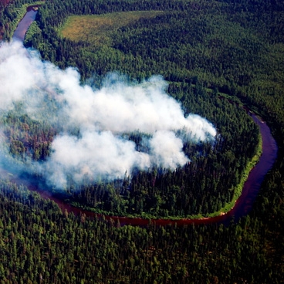

Рис1. Лісові пожежі

Спробуємо створити мобільний загін безпілотних літальних апаратів для моніторингу та боротьби з лісовими пожежами.
Змоделюємо завдання, які хочемо вирішити:
- Можливість переміщення у небезпечну зону
- Моніторинг території у оптичному та інфрачервоному спектрі
- Моніторинг хімічного складу повітря на присутність специфічних продуктів згоряння
- Моніторинг території на предмет виявлення джерел запалювання
- Визначення координат небезпечних місць та кількісної потреби засобів пожежогасіння
- Визначення найшвидших способів доставки необхідних засобів пожежогасіння
- Керування процесом гасіння
- Контроль та недопущення повторного загоряння
- Документування подій

Основна задача безпілотних літальних апаратів:
Для вирішення поставлених завдань необхідні літальні апарати декількох типів
- Легкі засоби доставки контрольних датчиків що зможуть якнайдовше перебувати у заданих точках повітряного простору над контрольованою територією та мають координувати взаємне положення.
- Літальні апарати для швидкої доставки якнайбільшої кількості засобів пожежогасіння у зону горіння

Розроблення сценарію існування мультиагентної системи:
- Літальні апарати оснащені контрольними датчиками розміщуються за стільниковою схемою над контрольованою територією позиціонуючись за GPS системою. Кожен апарат самостійно корегує траєкторію польоту в залежності від швидкості та напрямку повітряних потоків. У разі покидання одного чи декількох літальних апаратів свого місця (дозаправка, обслуговування тощо) інші перегруповуються для покриття всієї території.
- При виявлені ознак пожежі найближчі літальні апарати наближаються до підозрілого місця та уточнюють вхідну інформацію, на підставі якої приймається рішення про необхідність передачі сигналу небезпеки. Уточнені дані передаються на центральний комп’ютер керування системою.
- За сигналом небезпеки злітають найближчі літальні апарати доставки засобів пожежогасіння. Наближаючись до місця пожежі вони отримують у режимі реального часу інформацію про ситуацію з дослідних літальних засобів, та корегують координати розвантаження.
- Центр керування координує взаємодію між елементами системи та у разі потреби звертається за необхідними ресурсами до зовнішніх систем – наприклад найближчих підрозділів МНС.

3. Обґрунтування вибору типу літального апарату

Для вирішення поставленої задачі (гасіння лісових пожеж), мені здається буде не зручно використовувати малі безпілотні літальні апарати. Тому, на даний момент моєї розробки я зупинюсь на використанні безпілотних дирижаблів та, можливо, безпілотного гелікоптера. Я зробила такий вибір тому, що дирижаблі можуть подовгу (до 3-х діб) залишатись у повітрі та проводити моніторинг «підозріло-небезпечної» зони. Безпілотні повітроплавні судна вже давно переросли свій статус рекламоносіїв і починають доросле життя на терені розвідки, моніторингу та навіть сільського господарства. Радіокеровані і роботизовані дирижаблі - це також хороша експериментальна база для створення повітряних суден нового покоління (наприклад, сенсаційних стратосферних дирижаблів). А гелікоптер у разі виявлення небезпеки доставить вогнегасні засоби.

Для прикладу безпілотних дирижаблів:
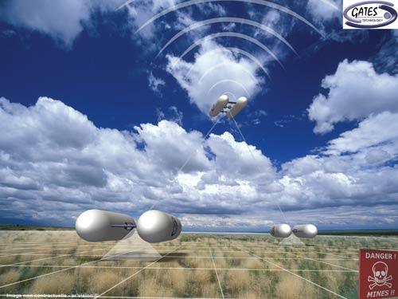
Рис.2 PA-MCMM
Отже, французька компанія GATES Technology з міста Новеіль (Naveil), що спеціалізується на робототехніці, рік тому зважилася на власній технологічній базі розвивати дирижабельний тренд. Причому, розробка дирижабля-робота була пов'язана з необхідністю вирішувати широкий спектр цивільних і військових завдань прикладного характеру. Дирижабль-робот PA-MCMM (тобто Автономний Носій Мульти Датчиків для Мульти Місій) (рис.2) задуманий для використання в морських, наземних і повітряних, військових і цивільних, операціях, але французькі фахівці розробляли конструкцію саме з розрахунком на використання інших свої роботизованих девайсів.
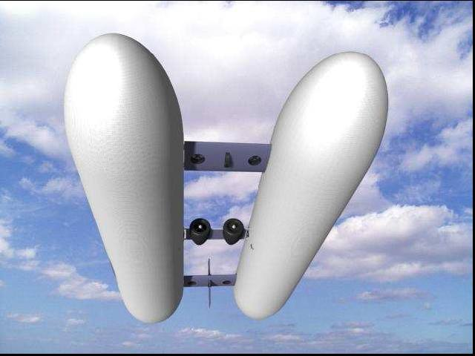
Рис. 3 Дирижабль катамаранного типу

І, на думку розробників з GATES Technology, найбільш адекватною конструкцією є мультисенсорний автономний дирижабль саме катамаранного типу (рис. 3).
Концепція роботи цього повітряного судна досить проста (рис.4). За завданням експлуатанта, в комп'ютерний модуль дирижабля вноситься програмний код, тобто "наряд на роботи". І при необхідності автономний алгоритм завдання робота-пілота з легкістю може "перехоплювати" дистанційно віддалений живий пілот. Пульт дистанційного керування без особливої важкості може освоїти навіть старшокласник.

.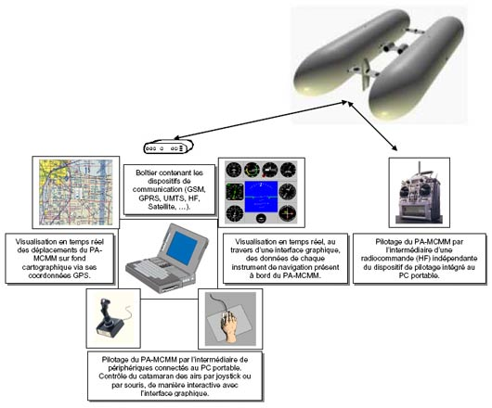
Рис. 4 Схема функціонування дирижабля.

Відповідно до "завдання" дирижабль на початку трудової вахти екіпірується потрібним обладнанням: камерою спостереження, гіростабілізатори, датчиками, телекомунікаційним обладнанням та ін (рис.5). За задумом творців, цей дирижабль - своєрідний аналог глибоководного батискафа-робота, здатного виконувати трудомісткі і небезпечні роботи у важкодоступних і проблемних ділянках акваторій. Повітроплавний катамаран створений для роботи в повітряному середовищі, де також буде вирішувати найскладніші завдання.

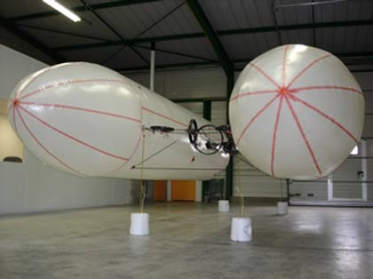 |  | 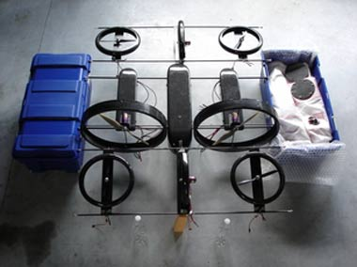
Рис. 5 Виробництво та «екіпіровка» дирижабля.

На відміну від пілотованого повітроплавцями катамаран-дирижабельного комплексу Parmley AirHeLo, радіокерований дирижабль-робот PAMCMM належить до II і III категорії літальних безпілотних апаратів - у відповідності з міжнародною класифікацією. Тому споживач без особливих проблем зареєструє це компактне повітряне судно, і з зможе його експлуатувати. ... ну, наприклад, в якості нічного сторожа свого ранчо ...
Проект Air Catamaran спочатку був вписаний в рамки екологічно чистих технологічних рішень ... Оболонки заповнені інертним газом гелієм, політ безшумний: працюють 2 електродвигуна.
Апарат у польоті досить стабільний, і навіть розрахований на експлуатацію в несприятливих погодних умовах - дощ, вітер, сніг і т. ін.
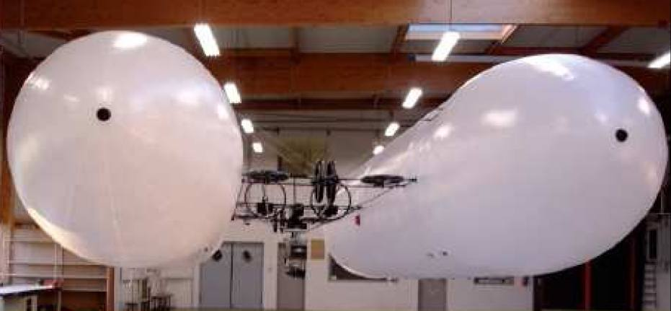
Рис.6 Оболонки дирижабля
Обидві оболонки дирижабля укріплені на зовнішньому шасі. Ця структура складається з трьох частин, на яких установлені два електричних або термічних мотора, вісім турбін, авіаційна радіоелектроніка, модуль управління.
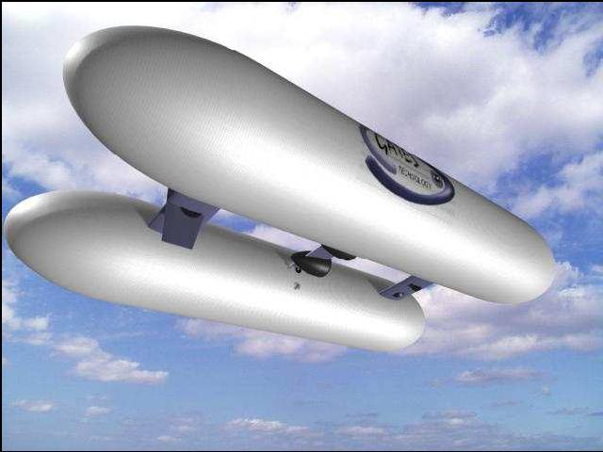
Рис.7 Дирижабль в польті
Модульна архітектура дирижабля, на думку розробників, дозволяє не тільки швидко інтегрувати будь-який тип специфічного обладнання і будь-якого типу вантажів, а також масштабувати сам типорозмір повітряного судна і нарощувати його літальний ресурс (рис.7). 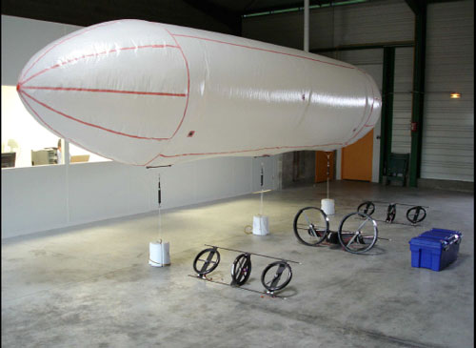
Рис. 8 Створення дирижабля.
А заявлений спектр застосування роботизованого катамарана - дирижабля від GATES Technology, вражає своєю всеосяжністю.
.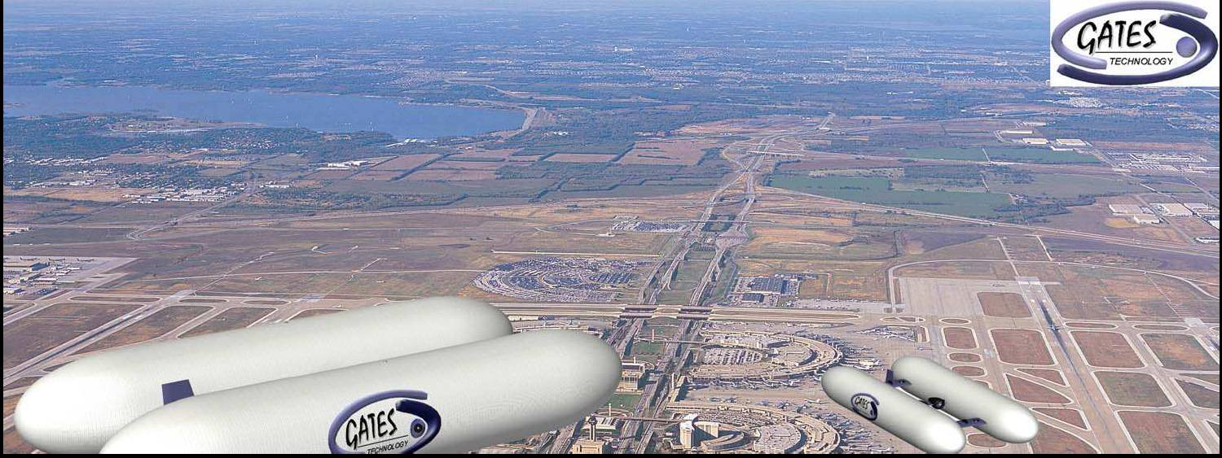
Рис 9. Політ групи дирижаблів.
Просто перелічимо. Картографія, зйомка місцевості, забезпечення прямих ТВ-трансляцій, реклама, моніторинг трубопроводів, обстеження будівель, гребель, мостів і т.д., виявлення мінних полів, метеорологічні спостереження на різних висотах, дослідження забруднення атмосфери, захист територій, виявлення пожеж, локальні телекомунікаційні мости на військовому театрі, попередження повеней, постштормовое спостереження, радіаційна картографія на ядерних об'єктах, морське спостереження, трафік-контроль на автострадах, гідрографічні, кадастрові, сільськогосподарські, археологічні дослідження і ін.

4. Огляд програмно-апаратних рішень для вибраного типу літального апарату

Для вибору програмно-апаратного рішення необхідно переглянути альтернативні варіанти:

- ApFlEx (Tk) - AutoPilot Flight Explorer

ApFlEx (Tk) - AutoPilot Flight Explorer - програмне забезпечення (ПЗ) системи управління БЛА.
Програма поставляється в комплекті з бортовим комплексом навігації і управління БЛА і виконує такі функції:
• планування літального завдання (ЛЗ) і введення його в пам'ять автопілота;
• налаштування параметрів автопілота;
• відображення телеметричної інформації;
• зміна параметрів в польоті;
• реконструкція польоту по запису бортового накопичувача літальних даних;
• аналіз польотних даних.
Таблиця 1 Характеристики

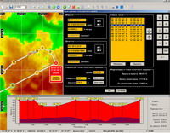 | Планування ЛЗ здійснюється по цифровій карті місцевості. В якості географічної підкладки використовується растрове зображення, прив'язане до координат за допомогою простої процедури. Програма дозволяє враховувати рельєф місцевості при плануванні ЛЗ.
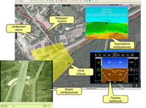 | Відображення телеметричної інформації дозволяє стежити за ходом польоту при наявності каналу передачі цифрових даних.  В процесі розбору польоту можлива реконструкція польотних даних в реальному часі з синхронним відтворенням цифрового відео, записаного наземною станцією.
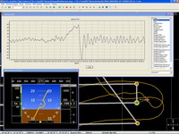 | Накопичувач польотних даних здатний зберігати не менше 30 годин інформації, що надходить з частотою 50 Гц. Льотні дані, записані в накопичувачі, використовуються для:  • відновлення траєкторії польоту;  • побудови профілю польоту;  • відтворення польоту за даними ІНС за допомогою стандартних індикаторів;  • побудови та аналізу графіків польотних даних.
2. ArduPilot Mega
ArduPilot Mega - новітня версія автопілота на базі ATmega1280 для літаючих моделей, розроблена Крісом Андерсом (Chris Anderson) і Хорді Муньозом (Jordi Muñoz).
Це повністю програмована плата-автопілот, підключивши до якої GPS модуль і датчики, можна отримати повністю функціональний електронний блок керування для безпілотних літальних апаратів (БПЛА). Автопілот здатний одночасно стабілізувати політ і управляти навігацією, що усуває необхідність в окремій системі стабілізації. Автопілот підтримує режим "дистанційно керованого польоту" ("fly-by-wire"), стабілізуючи політ літального апарату, керованого по радіо, дозволяючи зробити керування моделлю більш легким і безпечним. Плата поставляється в повністю зібраному вигляді, але підключення пристроїв до її контактом зажадає самостійної пайки. RC processing firmware вже завантажено на пристрій, але вам буде потрібно самостійно завантажити і завантажити в ArduPilot Mega програму-автопілот. Плата може програмуватися за допомогою Arduino IDE. Характеристики:
• Плата створена для застосування в автономних літальних апаратах, автомобілях або судах.
• Розроблена на базі 16МГц мікроконтролера Atmega1280.
• Для підвищення надійності та відмовостійкості використовується окремий контур (чіп мультиплексора і МК ATMega328) для передачі управління від RC автопілоту і назад. Основний мікроконтролер можна перезавантажувати під час польоту.
• Плата являє собою двопроцесорних систем з обчислювальною потужністю 32 MIPS.
• Підтримка формування курсу по набору 3D-точок і різних команд для виконання місії (обмежене тільки пам'яттю пристрою).
• Обладнаний 6-контактним роз'ємом для GPS (в стилі EM406).
• Обладнаний 16 spare (запасними?) Аналоговими входами (з АЦП на кожному) і 40 spare (запасними?) Цифровими портами введення / виводу для підключення додаткових датчиків
• 4 dedicated послідовних порти для двонаправленої телеметрії (з використанням додаткових XBee-модулів) and expansion
• Може харчуватися як від RC-приймача, так і від окремої батареї
• Управління серво-приводами на апаратному рівні дозволяє менше завантажувати процесор і зменшити затримки при управлінні.
• 8 радіоканалів (включаючи канал включення / відключення автопілота) можуть оброблятися безпосередньо автопілотом.
• Світлодіодні індикатори для харчування, стану збою, статусу автопілота і GPS.
• Повнофункціональне ПО для автопілота, включаючи IMU and groundstation / mission planning code, доступно на сайті DIY Drones. Код підтримує автономні зліт і посадку.

- ПНК "ЗЛІТ"

Склад ПНК "ЗЛІТ":
- Бортова цифрова обчислювальна машина БЦОМ;
- Аналогово-цифровий перетворювач АЦП;
- Супутникова навігаційна система GPS35-HVS;
- Датчики первинної інформації:
1) блок давачів висотно-швидкісних параметрів: давач висоти барометричної, датчик швидкісного напору;
2) давач температури;
3) тахометр ТХ-1;
4) блок чутливих елементів (три датчика кутових швидкостей, два акселерометра: одновісному, двовісний);
- Виконавчі пристрої на базі рульових машинок;
- Модеми (модем, який працює в режимі прийому - RFB433, в режимі передачі - FX604).
Основні принципи побудови нашого пілотажно-навігаційного комплексу (ПНК "ЗЛІТ"):
- Централізована структура комплексу;
- Використання пристроїв і елементів, що забезпечують мінімальні масу, габарити і вартість;
- Використання одних і тих же датчиків для різних систем;
- Структуроване побудова програмного забезпечення;
- Простота експлуатації.
Аналіз алгоритмічного забезпечення системи управління літаючої лабораторії на базі БПЛА А-4К «Альбатрос» і його моделювання показали, що наведені алгоритми дозволяють вирішувати завдання з управління БПЛА в повному обсязі.
Для випробувань точності виходу в задану точку ми використовуємо один з методів визначення точності виведення БПЛА в задану точку або їх комбінацію:
- Фотограмметричних з бортовим фотоапаратом;
- Фотограмметричних з бортовою відеокамерою;
- Фотограмметричних із зовнішніми відеокамерами.
Пілотажно-навігаційний комплекс "ЗЛІТ" має централізовану структуру.
На нього покладається рішення наступних завдань:
- Навігаційних;
- Керування польотом;
- Управління спеціальним обладнанням;
- Управління системою порятунку;
- Реєстрації параметрів польоту

Обґрунтування програмно-апаратного рішення

Я вважаю, що для моєї системи буде раціональним вибрати ArduPilot Mega, оскільки ця плата задовольняє більшість необхідних потреб (ціна=якості), також можуть бути підключені і запрограмовані додаткові модулі та сенсори, що в нашому випадку є важливим, існує повнофункціональне ПЗ.
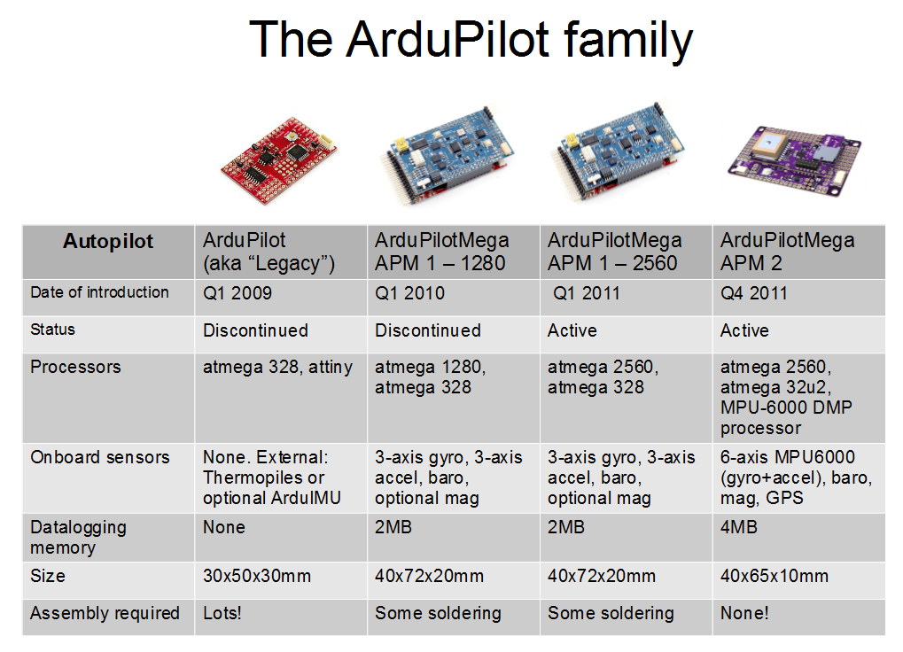
Рис.10 Характеристики сім’ї Ardu-Pilot.

5.Аналіз засобів розробки мультиагентних систем.

До основних засобів розробки мультиагентних систем можна віднести:
- NetLogo — кросплатформне програмоване оточення для програмування Мультиагентних Систем.
- VisualBots — безкоштовний мультагентний симулятор в Microsoft Excel з Visual Basic синтаксисом.
- MASON — Java бібліотека для моделювання мультиагентних Систем
- REPAST — набір інструментів для створення систем, заснованих на агентах
- JADE — Java бібліотека для створення Мультиагентних Систем (JADE в wiki)
- SemanticAgent — SWRL/JAVA
- CogniTAO — C++ платформа розробки автономних мульти-агентних систем орієнтована на реальних роботів і віртуальних істот (CGF).
- MadKit

1.NetLogo

NetLogo є продовженням мови програмування Logo, першої мови програмування, створеної ще в 1968 році об’єднаними зусиллями Массачусетського технологічного інституту та корпорації BBN.
Середовище програмування NetLogo призначене для моделювання ситуацій і феноменів, що відбуваються в природі і суспільстві. NetLogo зручно використовувати для моделювання складних систем, що розвиваються в часі. Розробник моделі дає вказівки незалежним «агентам», що діють паралельно. Це доволі потужна платформа длля виконання дослідницьких робіт. NetLogo містить чимало бібліотек з великою кількістю моделей математики, соціології, біології і т. д.

2. MadKit

В якості інструментального середовища розробки була обрана система MadKit. MadKit є набором пакетів, класів Java, які реалізує ядро агента, різні бібліотеки повідомлень і агентів. Вона також включає в себе графічне середовище розробки і стандартні моделі агента. Архітектура MadKit заснована на дуже маленькому ядрі. Базові служби, такі як: розподілена передача повідомлень, міграція або контроль - здійснюються агентами платформи для максимальної гнучкості. Компонентна інтерфейсна модель дозволяє встановлювати інтерфейси для різних агентів і керує ними в глобальному GUI.
Архітектура платформи MADKIT заснована на AGR (Agent / Group / Role) моделі, відомої як AALAADIN (рис. 11). Модель AGR заснована на трьох примітивних поняттях: агент, група і роль, які структурно з'єднані і не можуть бути визначені іншими примітивами.

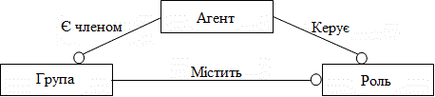
Рис.11 – Модель AALAADIN

Агент – активний об'єкт передачі повідомлень, який грає ролі в межах груп. Агент може грати кілька ролей, і може бути членом декількох груп. Одна з найважливіших характеристик моделі AGR – те, що немає ніяких обмежень, накладених на внутрішню архітектуру агента, його поведінку, його можливості. Важливо, зробити модель настільки універсальною, наскільки це можливо.
Група – ряд агентів, які разом використовують деякі загальні характеристики. Агент може бути членом декількох груп в один і той же час. Важливою особливістю груп AALAADIN є те, що вони можуть вільно накладатися. Група може бути заснована будь-яким агентом.
Роль – абстрактне уявлення функціональної позиції агента в групі. Агент повинен відігравати роль у групі; агент може грати кілька ролей. Ролі локальні для груп, і агент повинен запросити роль для її виконання. Кілька агентів можуть грати одну роль.
Модель агента в MadKit
Структура агента в MadKit наведена на рис. 12.

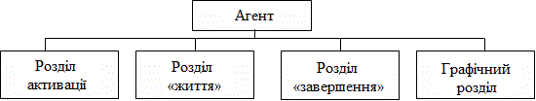
Рис. 12 – Структура моделі агента в MadKit
Агент в MadKit складається з 4 обов'язкових розділів:
- Розділ активації (activate section), що містить деякий програмний код, який буде виконуватися безпосередньо після створення агента.
- Розділ «життя» (live section), який містить основний програмний код, що описує поведінку агента. Зазвичай, цей розділ містить нескінченний цикл.
- Розділ «завершення» (end section), що містить певний код, який виконується, коли агент знищується.
- Графічний розділ (initGUI section), що містить опис компонента Java, що має використовуватися в якості графічного інтерфейсу агента, і призначений для заміни графічного інтерфейсу за замовчуванням.
MadKit не накладає на архітектуру агентів ніяких обмежень для досягнення максимальної універсальності програм.
Взаємодія агентів в MadKit
Взаємодія агентів в MadKit здійснюється за допомогою асинхронної передачі повідомлень. Агент може відправити повідомлення іншому агенту, який визначається його адресою або за допомогою широкомовного повідомлення, яке передається агентам, які грають певну роль в певній групі.
MadKit забезпечує декілька видів визначених повідомлень, таких як StringMessage, XMLMesssage і ActMessage. За допомогою останнього виду повідомлення можна визначити такі підвиди повідомлень: ACLMessages і KQMLMessages. Також є можливість визначити свій власний клас повідомлення, який буде успадковуватися від класу повідомлення за замовчуванням.
У кожного агента є своя «поштова скринька», в яку доставляються повідомлення і яку повинен перевіряти агент для отримання повідомлення.
Приклад агентної моделі процесу поширення вірусу
За допомогою системи MadKit створена агентно модель розповсюдження вірусів. Модельоване середовище являє собою набір об'єктів (скажімо, людей), певну кількість яких заражено вірусом, а інших – ні. Всі об'єкти рухаються певним чином в довільному напрямі. Зараження відбувається при безпосередньому зіткненні здорового і зараженого об'єктів або може відбутися в деякому радіусі від зараженого об'єкта.
Кілька станів модельованого процесу поширення вірусів показано на рис. 13. У цьому прикладі здорові об'єкти позначені зеленим кольором, заражені - червоним.

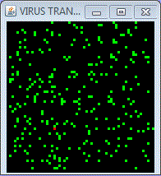
Рис. 13 Моделювання процесу пошишерення вірусу засобами інструментальної середи MadKit
(анімація – розмір: 196 x 214 px; обсяг: 36.6 kb; кадров: 6; затримка між кадрами: 0.5с; кількість повторів: 6)
Паралельно візуальному моделювання покроково будується графік залежності кількості заражених об'єктів від часу.
За допомогою віконного інтерфейсу можна задавати початкові параметри моделювання.
Дана модель може бути застосована для вивчення наступних процесів:
- епідемія грипу в місцях скупчення людей;
- поширення чуток в соціальних мережах;
- поширення інформації в робочому колективі, студентській групі, групі родичів, у групі знайомих людей тощо.
Отже, інструментальне середовище MadKit є універсальною мультиагентною платформою. Цей інструментарій заснований на організаційній моделі AGR. Архітектура MadKit заснована на мікроядрі. Базові служби, такі як: розподілена передача повідомлень, міграція або контроль – реалізовані агентами платформи для досягнення максимальної гнучкості. Компонентна інтерфейсна модель дозволяє встановлювати інтерфейси для різних агентів.
Є приклади вдалого використання MadKit у проектах, що стосуються широкого діапазону програм від моделювання гібридної архітектури для управління підводних роботів до оцінки соціальних мереж або дослідженню мультиагентної управління на виробничій лінії.
Методика, використовувана в MadKit, є досить простою у застосуванні.
Великою перевагою даного інструментального середовища є той факт, що вона не накладає ніяких обмежень на архітектуру агентів для досягнення максимальної універсальності додатків. Наприклад, зараз загальновизнаною є BDI-архітектура, а через деякий час, можливо, буде використовуватися інша нова архітектура інтелектуального агента. У даному випадку розробникам агентних систем не потрібно буде вивчати іншу інструментальну середовище для використання нової архітектури.
Взаємодія агентів здійснюється за допомогою повідомлень різних типів, також є можливість створювати свої типи повідомлень. Велику розмаїтість типів повідомлень можна віднести до позитивних характеристик середовища. Агенти можуть взаємодіяти як в мережі, так і на одному комп'ютері з однієї або різних сесій моделювання.
Система MadKit є зручним інструментом для розробки МАС, тому що вона має безліч візуальних елементів, які спрощують роботу. Наприклад, в MadKit є дерево відносин агентів, яка містить інформацію про те, до якої групи відносяться агенти, яку роль відіграють тощо, таблиця повідомлень, що містить відомості про агента-відправника, агента-одержувача, дату, час тощо, автоматично будується часова діаграма, є можливості для побудови візуалізації МАС.
Таким чином, принципових недоліків в інструментальному середовищі MadKit виявлено не було. MadKit відповідає сучасним вимогам і надалі планується застосування її для розробки моделей поведінки людини в соціально-економічному середовищі.

6. Вибір технології розробки програмного забезпечення для керування мультиагентною системою

Середовище виконання МАС включає програмний комплекс JADE, додаткові модулі JADE для зв'язку з зовнішніми компонентами, бібліотеку абстрактного інтелектуального агента і бібліотеки зовнішніх компонентів.
Середовище розробки МАС включає IDE Eclipse з додатковими універсальними модулями, спеціалізований модуль проектування МАС. У додаткові кошти можна включати програмних засобів, які визначаються потребами предметної області МАС і не суперечать вимогам і обмеженням комплекс інструментальних програмних засобів, наприклад, систему контролю версій Subversion, редактор онтологій Protege та інші засоби.
При побудові МАС за допомогою комплекс інструментальних програмних засобів використовуються елементи концепції MDA. Передбачається, що користувач комплекс інструментальних програмних засобів послідовно здійснює специфікацію МАС шляхом розробки ряду моделей, які після трансформації перетворюються у вихідний код МАС на мові Java для цільової платформи JADE. Отриманий код допрацьовується відповідно до потреб розробника МАС. Моделі, що вимагаються для специфікації МАС, визначаються до вибраної методології проектування. Можливо зворотне проектування, коли на підставі вихідного коду виходить специфічна «Модель коду МАС», за допомогою якої можна починати проектування з довільного кроку в прямому порядку, уточнюючи і доповнюючи вихідний код МАС.
За допомогою графічного інтерфейсу проводиться побудова моделей предметної області та мультиагентних систем і їх послідовне уточнення аж до програмно-реалізованих класів. Для побудови моделей використовуються розширені підходи PASSI і Gaia (які фактично є розширенням UML).
Області практичного застосування комплекс інструментальних програмних засобів:
Моделювання, розробка, супровід складних відкритих інформаційних систем.
Створення корпоративних Web-додатків на платформі J2EE з використанням серверів додатків RedHat JBoss, IBM WebSphere та ін
Розробка інструментальних засобів на платформі Eclipse, в тому числі для проектування інформаційних систем за технологією MDA (Model Driven Architecture - дослівно «архітектура, керована моделлю»).
Розробка інтелектуальних багатоагентних систем для вирішення нетривіальних завдань.
Рішення завдань інтеграції веб-сервісів і агентських технологій.
Моніторинг різноманітних процесів у розподілених системах.

7. Специфікація мультиагентної системи:

1.Специфікація літального апарату на основі його апаратно програмного рішення
Для виконання поставленої задачі (гасіння лісових пожеж) буде використано:
2 Безпілотні дирижаблі PA-MCMM, фірми GATES Technology (рис.14)
Концепція роботи цього повітряного судна досить проста. За завданням експлуатанта, в комп'ютерний модуль дирижабля вноситься програмний код і при необхідності автономний алгоритм польотного завдання робота-пілота з легкістю може "перехоплювати" дистанційний живий пілот. Для даної задачі сигнал буде подаватись не лише на наземну станцію, але й до іншого дирижабля, а при необхідності до гелікоптера, що в сукупності і створює мультиагентну систему. Інформація буде сприйматися через потужну відеокамеру, а також будуть встановлені здавачі диму.

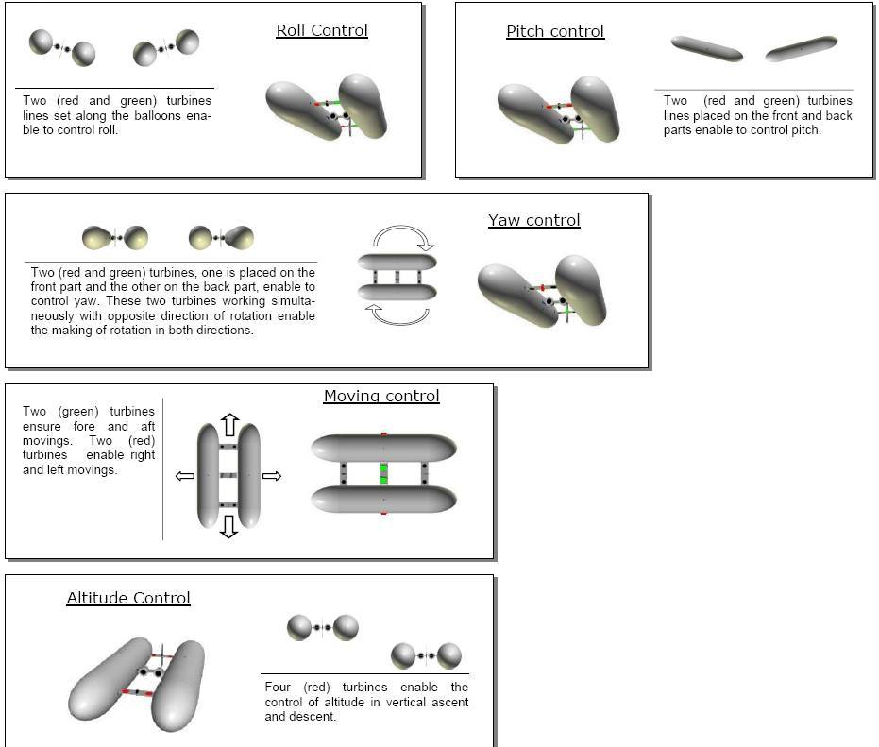
Рис. 14 Опис використовуваних БПЛА
2. Специфікація засобів для забезпечення функціонування мультиагентної системи
Для передачі інформації між літальними апаратами буде використано GPS cистему передачі сигналу, завдяки якій буде передаватись інформація про місцезнаходження літального апарату та проводитись координація з іншим літальним апаратом або з постом нагляду.
Також буде використано плату-автопілот ArduPilot Mega.

- Специфікація програмного забезпечення для реалізації мультиагентної системи

Буде використано середовище виконання МАС - комплекс JADE, додаткові модулі JADE для зв'язку з зовнішніми компонентами, бібліотеку абстрактного інтелектуального агента і бібліотеки зовнішніх компонентів.

Середовище розробки МАС - IDE Eclipse з додатковими універсальними модулями, спеціалізований модуль проектування МАС.

8. Аналіз та вибір засобів розробки мультиагентної системи
Для моделювання роботи мультиагентної системи було обрано такий програмний засіб як AnyLogic (програмне забезпечення для імітаційного моделювання бізнес-процесів, розроблене російською компанією «Екс Джей Текнолоджіс» (англ. XJ Technologies). Інструмент забезпечено сучасним графічним інтерфейсом та дозволяє використовувати мову програмування Java для розробки моделей.)
Історія
На початку 1990-х в сфері комп'ютерних наук виник великий інтерес до задач побудови математичного опису взаємодії паралельних процесів, що виробило нові підходи до аналізу коректності параллельних та розподілених програм. Група науковців із Санкт-Петербурзького Політехнічного університету розробила програмне забезпечення для аналіза коректності системи; новий інструмент отримав назву COVERS (Паралельна Верифікація та Моделювання). Система процесів, що аналізувалась, задавалася графічно, за допомогою опису її структури та поведінки окремих паралельних компонентів, які могли взаємодіяти із іншими процесами та середовищем. Інструмент використовувався в дослідницьких проетках компанії Х'юлет-Пакард (англ. Hewlett-Packard).
В 1998 р. успіх цього дослідження підштовхнув лабораторію до ідеї створення комерційної организації з метою створення нового програмного забезпечення для імітаційного моделювання. Акцент в розробці було зроблено на прикладні методи: моделювання стохастичних систем, оптимізацію та візуалізацію моделі. Нове програмне забезпечення, видане в 2000р., використовувало усі останні надбання зі сфери інформаційних технологій того часу: об'єктно-орієнтований підхід, елементи стандарту UML, мови програмування Java, сучаснийGUI тощо. Продукт отримав назву AnyLogic, яка пояснювалася тим, що він забезпечував підтримку всіх трьох відомих методів імітаційного моделювання:
- Системна динаміка;
- Дискретно-подійне моделювання;
- Агентне моделювання.
А також будь-яку комбінацію цих підходів в межах одної моделі. Перша версія отримала індекс 4 — Anylogic 4.0, продовжуючи цим самим історію версій попередньої розробки — COVERS 3.0.
Великий крок вперед було здійснено в 2003 році, коли було видано AnyLogic 5, орієнтований на бізнес-моделювання. Нова версія AnyLogic надавала можливості розробки моделей у таких областях:
- виробництво;
- логістика та ланцюги поставок;
- ринок та конкуренція;
- бізнес-процеси та сфера обслуговування;
- охорона здоров'я та фармацевтика;
- управління активами та проектами;
- телекомунікації та інформаційні системи;
- соціальні та екологічні системи;
- динаміка пішохідного руху;
- оборона.
Поточна версія програми — AnyLogic 6.7.0. AnyLogic 6 написано мовою програмування Java в середовищі Eclipse. Anylogic 6 — кросплатформне програмне забезпечення, працює в операційних системах Windows, Mac OS та Linux.

AnyLogic & Java
AnyLogic включає графічну мову моделювання, а також дозволяє користуваче розширювати створені моделі за допомогою мови Java. Інтеграція компілятора Java в AnyLogic надає широкі можливості при створенні моделей, а також створення Java аплетів, що можуть відкриватися у будь-якому сучасному браузері. Ці аплети можуть бути розміщені на веб-сайтах. Також AnyLogic Professional надає можливості розробки Java-додатків, завдяки яким користувач може запускати модель без встановлення AnyLogic.
Методи імітаційного моделювання
Моделі AnyLogic можуть базуватися на будь-якій із основних парадигм імітаційного моделювання: дискретно-подійне моделювання, системна динаміка, і агентне моделювання.
Системна динаміка та дискретно-подійне (процесне) моделювання — традиційні підходи, тоді як агентне моделювання — підхід відносно новий. Системна динаміка оперує здебільшого із неперервними в часі процесами, тоді як дискретно-подійне та агентне моделювання — із процесами, дискретними в часі.
Агентне моделювання донедавна було напрямком строго академічним. Однак зростаючий попит на глобальну оптимізацію з боку бізнесу підштовхнув аналітиків звернути увагу саме на агентне моделювання та його поєднання із традиційними підходами з метою отримання повнішої картини взаємодії складних процеів різної природи. Так з'явився попит на програмні платформи, що дозволяють інтегрувати різні підходи.
Розглядаючи підходи імітаційного моделювання з точки зору рівня абстракції: системна динаміка, замінюючи індивідуальні об'єкти їх агрегатами, знаходиться на найвищому рівні абстракції; дискретно-подійне моделювання працює в низькому та середьному діапазоні. агентне моделювання може застосовуватися практично на будь-якому рівні та в будь-яких маштабах.
Агенти можуть представляти пішоходів, автомобілі чи роботів у фізичному просторі, клієнта чи продавця на середньому рівні, або конкуруючі компанії на високому.
При розробці моделей в AnyLogic можна застосовувати концепції та засоби з різних підходів моделювання, наприклад, в агентній моделі можна використовувати методи системної динаміки для представлення змін станів середовища, в неперервній моделі динамічної системи врахувати дискретні події. Наприклад, управління ланцюгами поставок за допомогою імітаційного моделювання вимагає опису учасників ланцюгу поставок агентами: виробники, продавці, споживачі, мережа складів. При цьому виробництво описується в рамках дискретно-подійного (процесного) моделювання, продукт чи його частини — заявки, автомобілі, поїзди — ресурси. Самі поставки представляються дискретними подіями, але при цьому попит на товари може описуватися неперервною системно-динамічною діаграмою. Можливість змішувати підходи дозволяє описувати процеси реального життя, а не підганяти процес під доступний математичний апарат.
Середовище моделювання

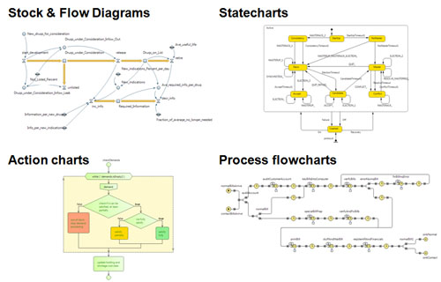

Рис 15 Конструкції середовища моделювання AnyLogic
Графічне середовище моделювання AnyLogic включає в себе такі елементи (рис.15):
- Stock & Flow Diagrams (діаграма потоків та накопичувачів) застосовується для розробки моделей із використанням методу системної динаміки.
- Statecharts (карти станів) використовується здебільшого в агентних моделях для визначення поведінки агентів. Також використовується в дискретно-подійному моделюванні, наприклад для симуляції машинних відмов.
- Action charts (блок-схеми) використовуються для побудови алгоритмів. Застосовуються в дискретно-подійному моделюванні та агентному моделюванні.
- Process flowcharts (діаграми процесів) основна конструкція, що використовується для визначення процесів в дискретно-подійному моделюванні.
Дана система була вибрана, оскільки середовище моделювання включає в себе: низькорівневі конструкції моделювання (змінні, рівняння, параметри, події тощо), форми представлення (лінії, квадрати, овали тощо), елементи аналізу (бази даних, гістограми, графіки), стандартні зображення та форми експериментів.
Середовище моделювання AnyLogic надає засоби проектування, розробки та документування моделі, виконання комп'ютерних експериментів з моделлю, включаючи різні види аналізу — від аналізу чутливості до оптимізації параметрів моделі за певним критерієм. Це дозволить у зручній документованій формі представити дану мультиагентну систему.

Висновки

Отже, в даній роботі представлена модель розробки мультиагентної системи на базі безпілотних літальних апаратів. Дана система здійснює контроль та діагностику області можливої появи лісових пожеж. В дану систему входять два безпілотні дирижаблі, я кі взаємодіють між собою шляхом використання GPS системи навігації. Дана система також може бути під’єднана до гелікоптера (або іншого літального засобу) для гасіння пожежі. Також вона може бути контрольована пілотом з землі. В якості апаратної платформи використано ArduPilot Mega, яка є повністю програмованою. Також до даної системи може бути підключена відеокамера та різні давачі (диму, температури), що дасть змогу краще оцінити існуючу ситуацію. Взаємозв’язок між агентами буде створений за допомогою JADE платформи. Для моделювання роботи агентів, створення диаграм та документації може бути використана система AnyLogic.

